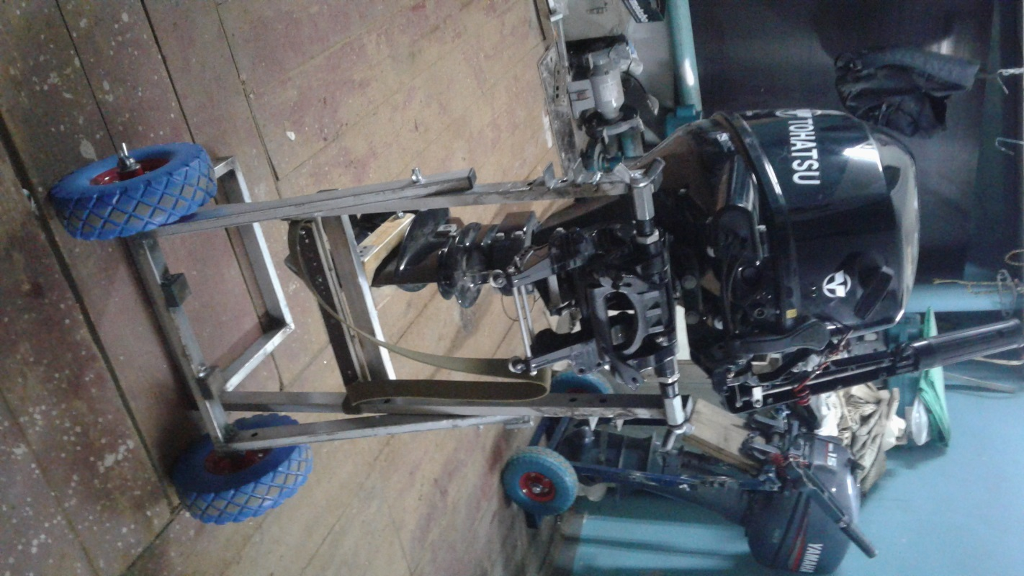

Так мотор хранится. Для перемещения-наклонить мотор на себя(опора на колеса).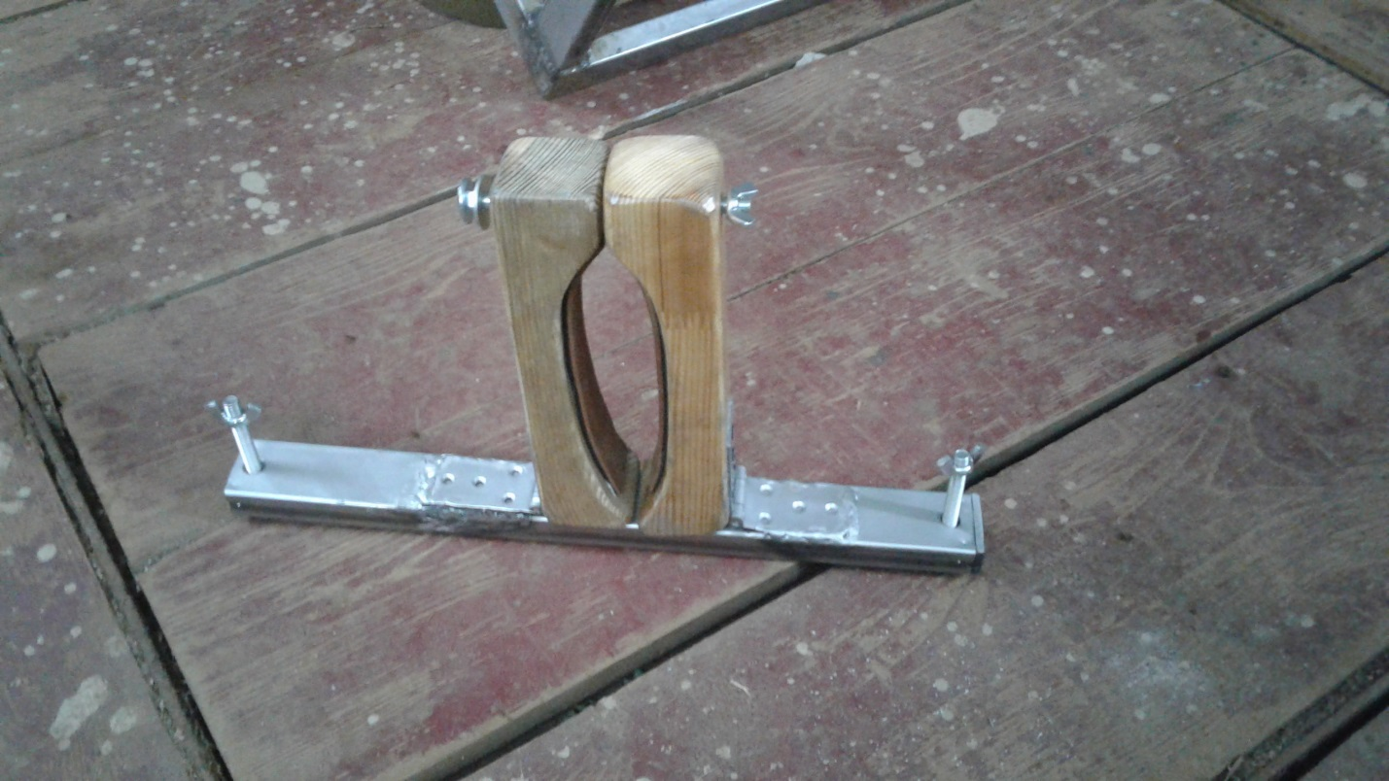 Приспособление для надежной фиксации «ноги» мотора. Устанавливается при траспортиравки.
Установка на тележку
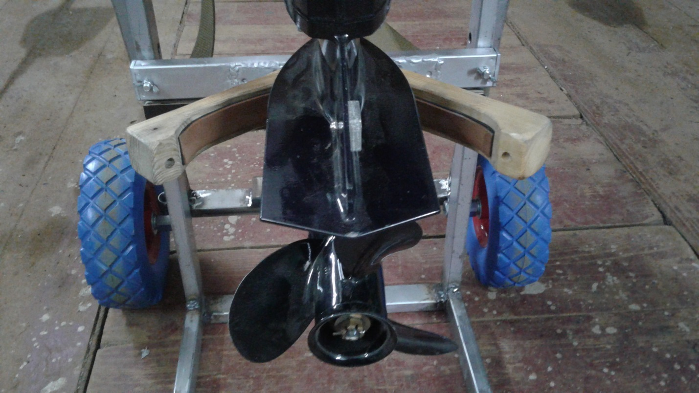
Закрепление.

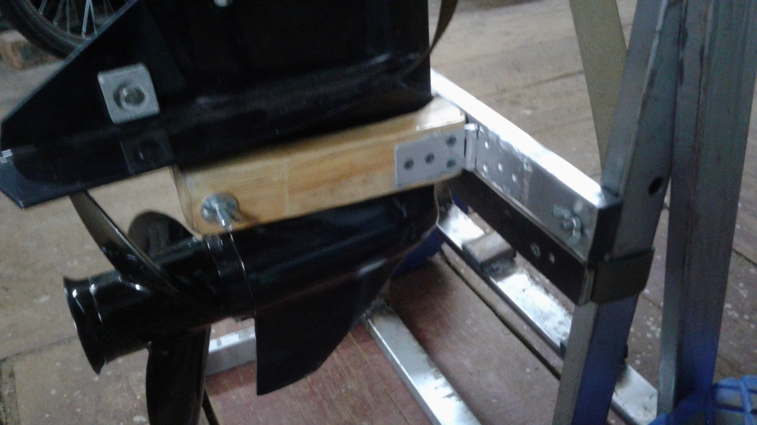

Подготовка тележки для транспортировки мотора в вертикальном положении «головы»
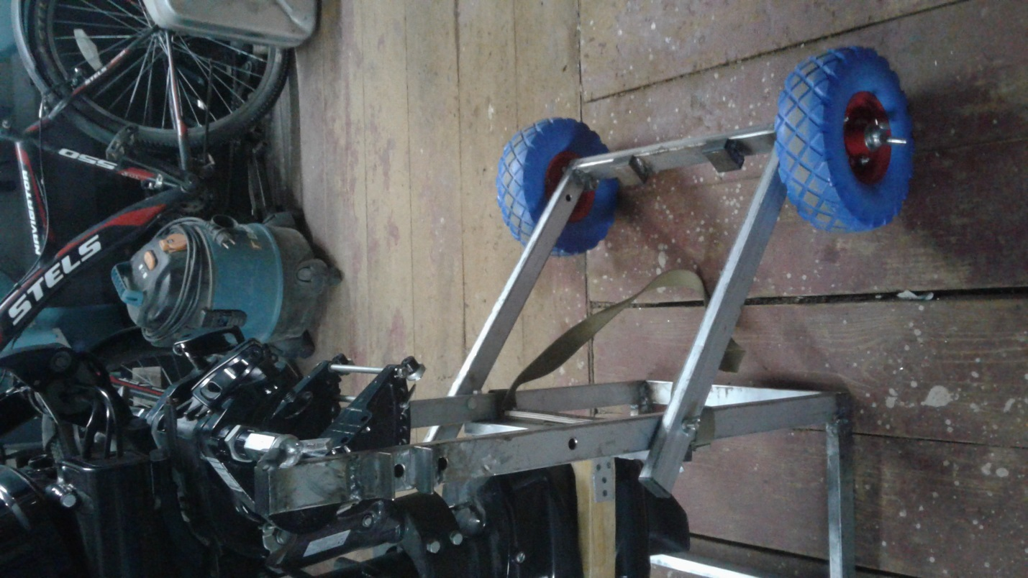
Закрепляем раму 2 внизу. Поворачиваем вверх до скобы мотора.
Закрепляем струбцинами скобы мотора. Можно грузить. 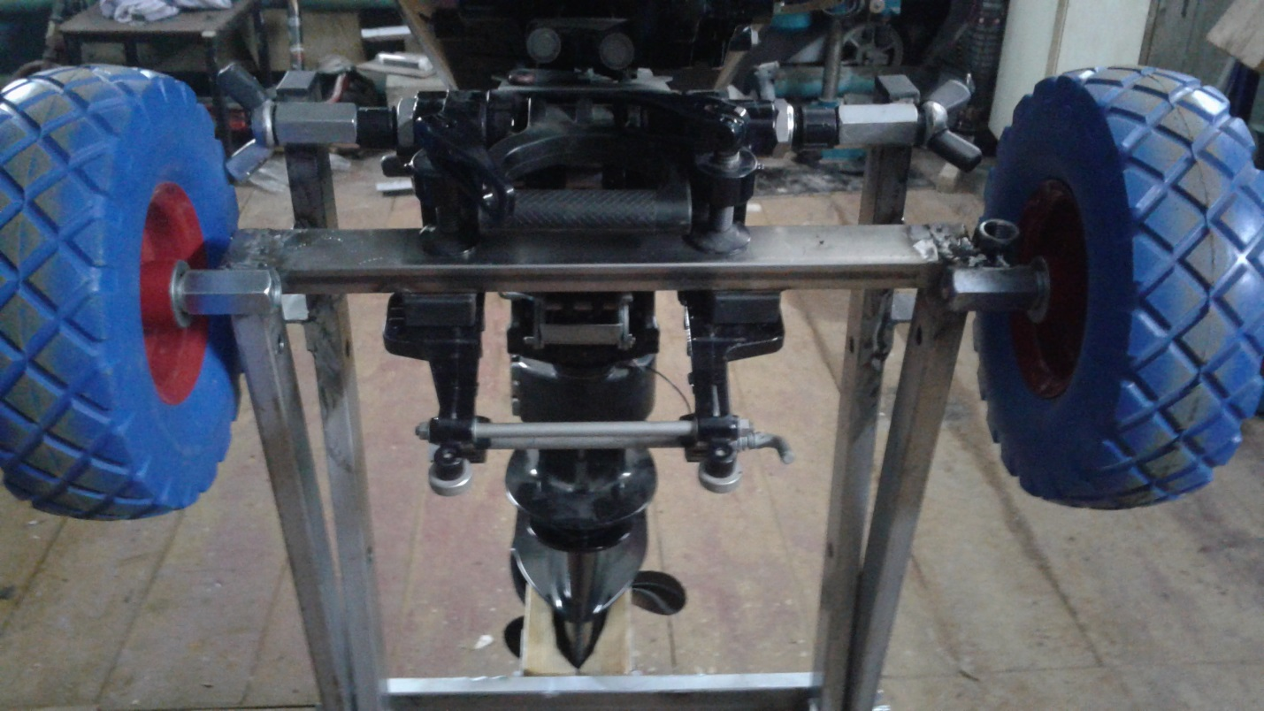 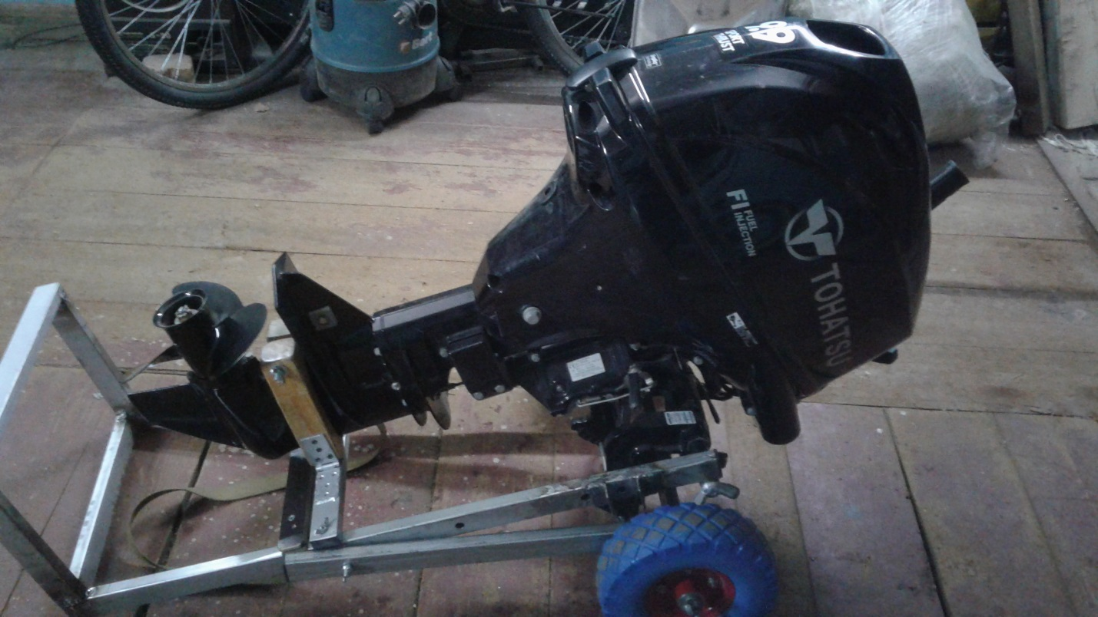
Так будет располагаться в авто. Видно ,что боковины рамы 2 не торчат вверх как раньше.

Подготовка тележки для транспортировки мотора на боку .
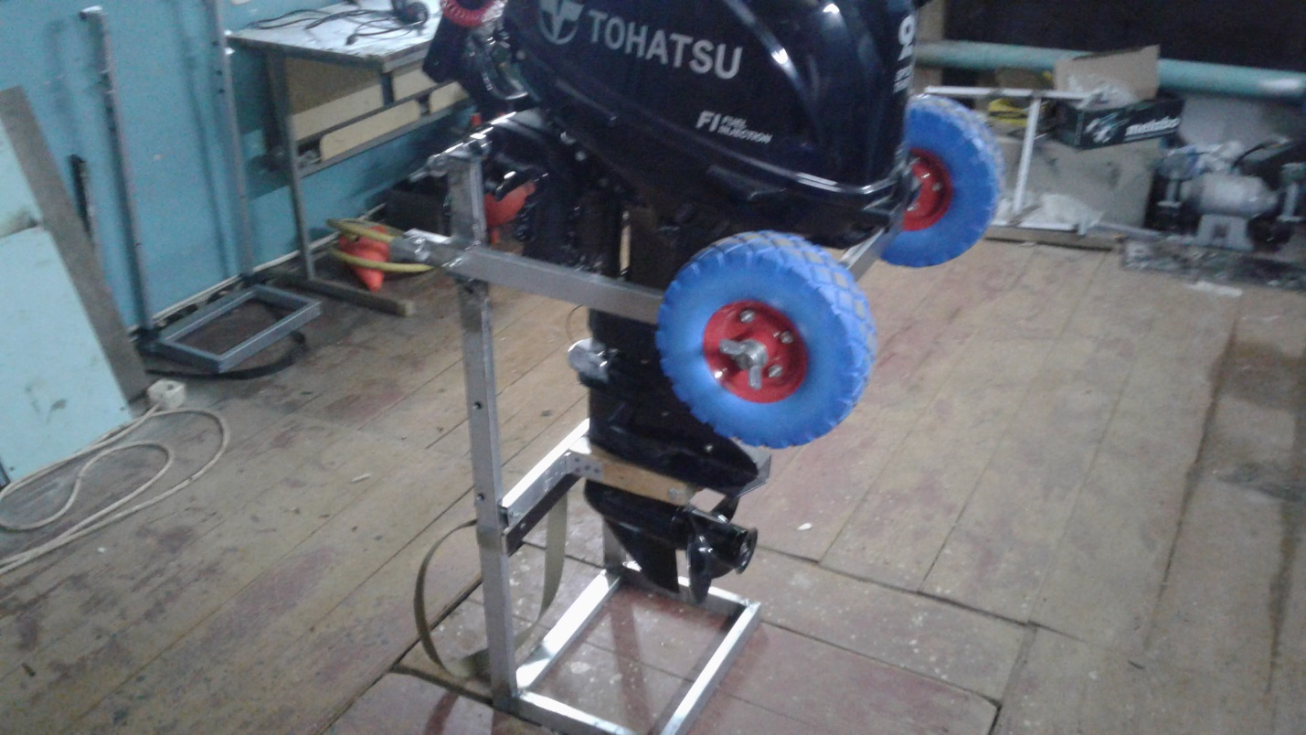
Устанавливаем раму 2 в таком положении. Снимаем колеса.
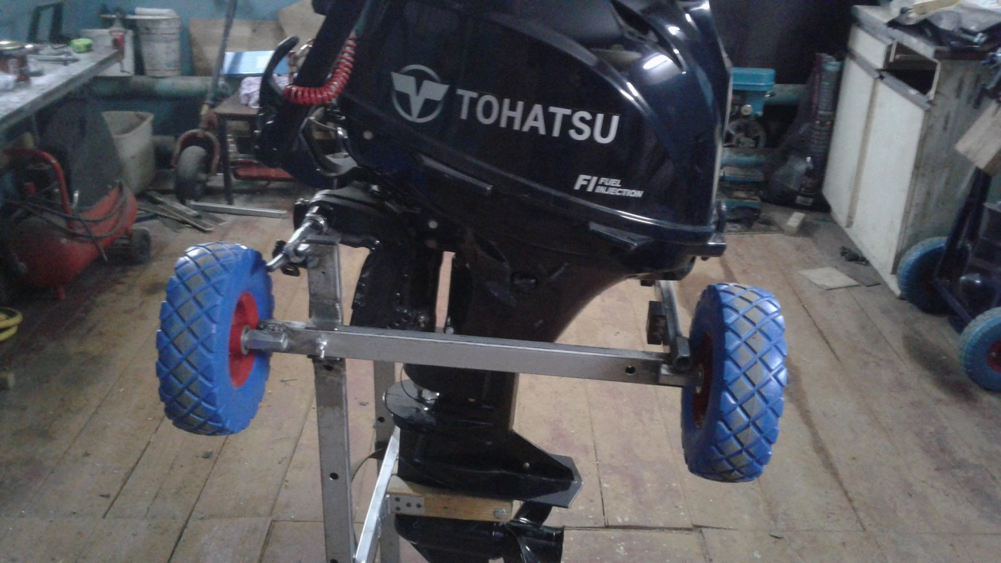
Устанавливаем колеса в другие места крепления(румпель д.б. с этой стороны). Можно грузить.

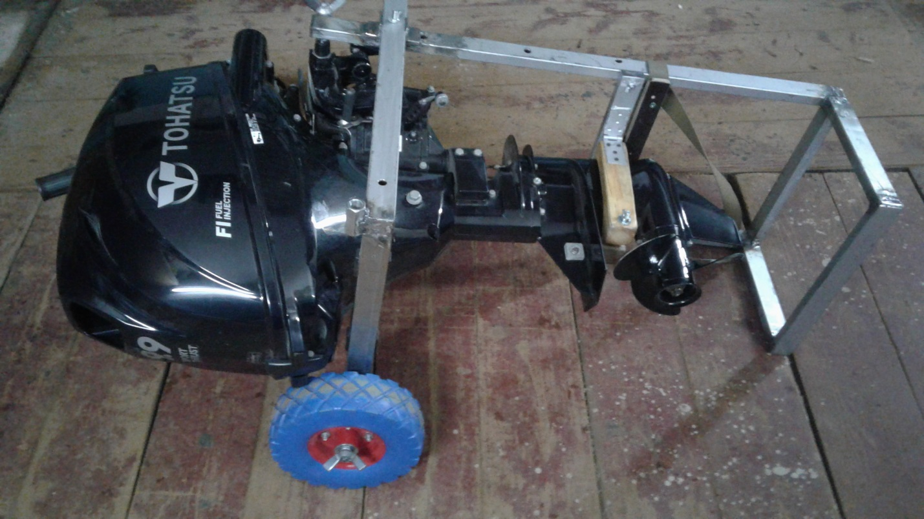
Так будет располагаться в авто.

